Ville, le XX mois 2020
Textes à personnaliser

Prénom NOM
Délégué Syndical Central

Entreprise
À l’attention de Prénom NOM

Objet : Notre discussion.

Prénom,

Merci pour notre discussion de l’autre jour [ou du xx xxx]. On a évoqué le fonctionnement de l’entreprise/association/structure et, bien sûr, la place de chacun de nous dans le quotidien, nos objectifs en lien avec les orientations stratégiques de la Direction et ses décisions actuelles.

Pour nous, les élu(e)s CFE-CGC [NOM de la section/entreprise], tu n’imagines pas à quel point il est important d’avoir des informations pour comprendre ce qui se passe, mais surtout pour t’aider ainsi que les salariés.
L’âge des grèves est loin derrière nous, et nous sommes depuis longtemps passés par le dialogue. Aujourd’hui, l’action de CFE-CGC c’est d’être la plus présente au sein des équipes pour apporter des informations, des sujets, des questions au CSE et à la CSSCT qui a remplacé le CHSCT à la fin des années 2000. Il nous faut plus de voix !

Nous mettons beaucoup d’énergie sur l’égalité femmes/hommes. Nous restons très attentifs vis-à-vis des risques psychos sociaux. Nous ne lâchons rien sur le handicap et la discrimination. Nous nous impliquons dans la Qualité de Vie au Travail. Mais notre quotidien consiste à accompagner les collègues qui éprouvent des difficultés. On discute avec toutes les parties pour trouver la solution qui convient à chacun. A CFE-CGC, on s’attache à réduire les conflits en faisant des propositions. On donne toute sa place à la maîtrise et aux cadres.

Alors, pour progresser, pour plus de proximité avec les collègues, on a besoin de communiquer avec toi. Tu peux ainsi recevoir notre magazine « Les cahiers du BTP » qui te donnera une vision nationale de ce qui se passe. Pour cela, il te faut t’inscrire à CFE-CGC BTP et, en plus, il y a des avantages intéressants :
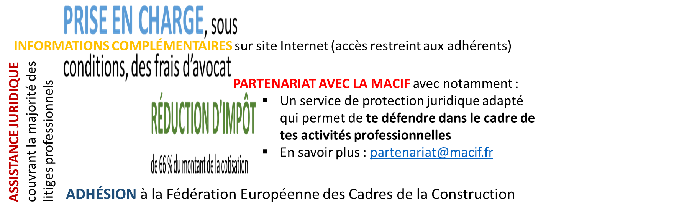

Amicalement
Le/la délégué(e) syndical(e) ou délégué(e) syndical(e) central(e) CFE-CGC

Prénom NOM
À nous retourner… Merci… À nous retourner… Merci… À nous retourner… Merci… À nous retourner… Merci…

